Gmail からのData移行手順書
For MAC OSX Mail

目次
1. 対応OSとバージョンについて 3
2. Gmailデータのダウンロード 3
3. MAC Mailへのインポート 7

対応OSとバージョンについて
本手順書は以下のバージョンを対象に記載しております。
OS | メイルクライアント
MAC OSX | MAC Mail

Gmailデータのダウンロード

  - Gmailにログイン後、右上に表示されているメイルアドレスをクリックすると
アカウント情報に関するポップアップが出現するので、「アカウント」をクリック
してください。

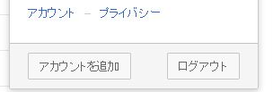

  - アカウント設定画面が表示されるので、「アカウントツール」にある「データを
ダウンロード」をクリックしてください。

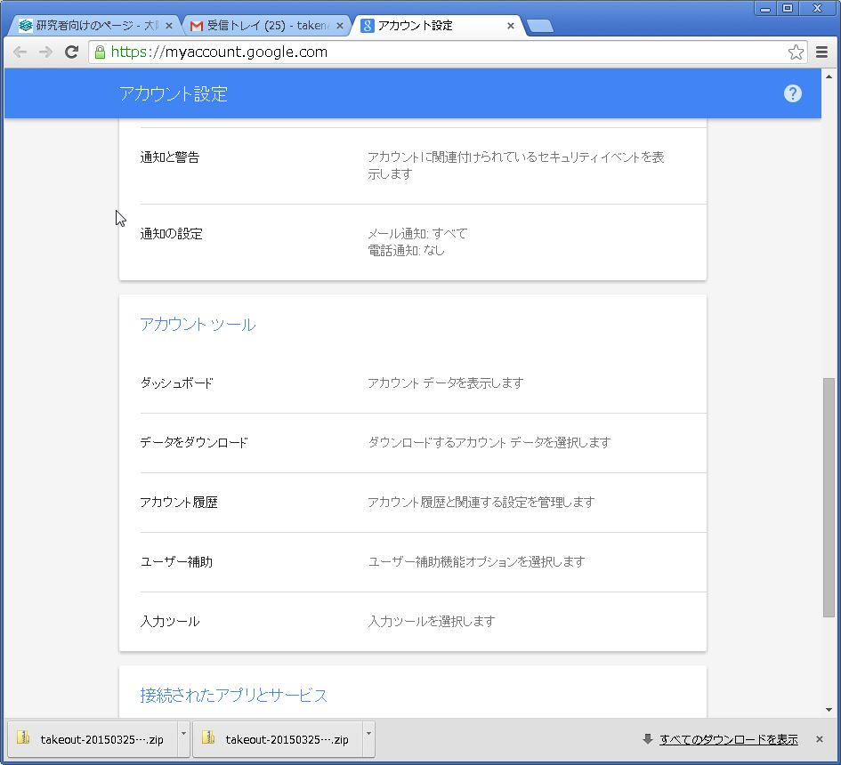

  - アーカイブ対象の選択画面になるので、Gmailのみを選択した状態にし、
下段にある「次へ」をクリックしてください。
＊その他のDataをダウンロードする場合は別途ダウンロードしてください。

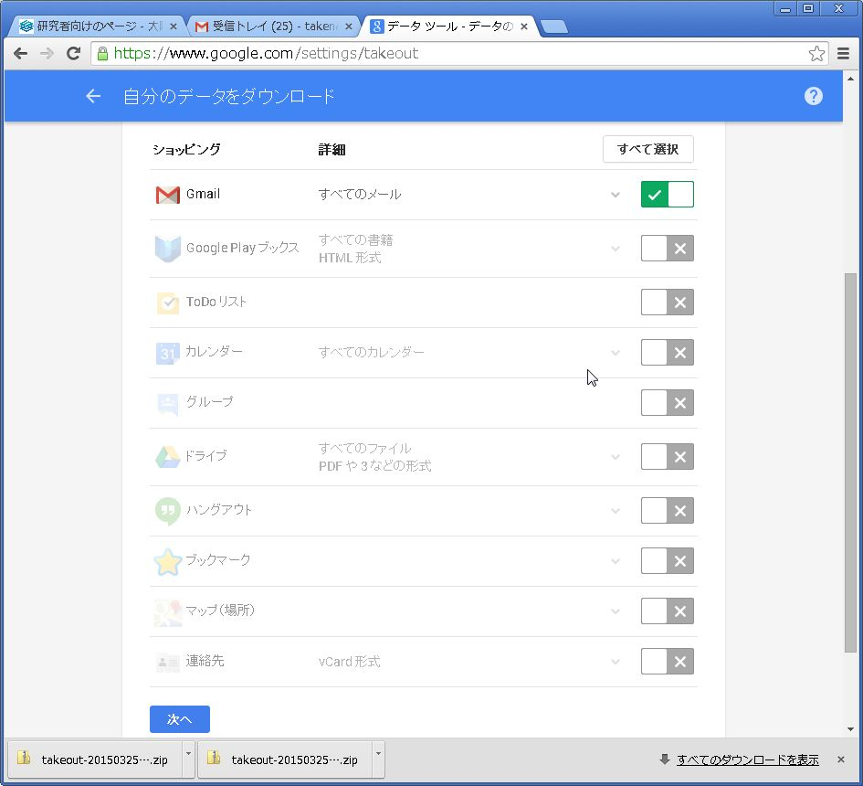

  - Dataが1Gを超える方は一度にすべてのメイルをアーカイブすると処理がフリーズしてしまう可能性があります。Data総量が1Gを超える方は、詳細設定画面からラベルを選択し、いくつかのラベル毎に分けてアーカイブを実施するようお願いします。

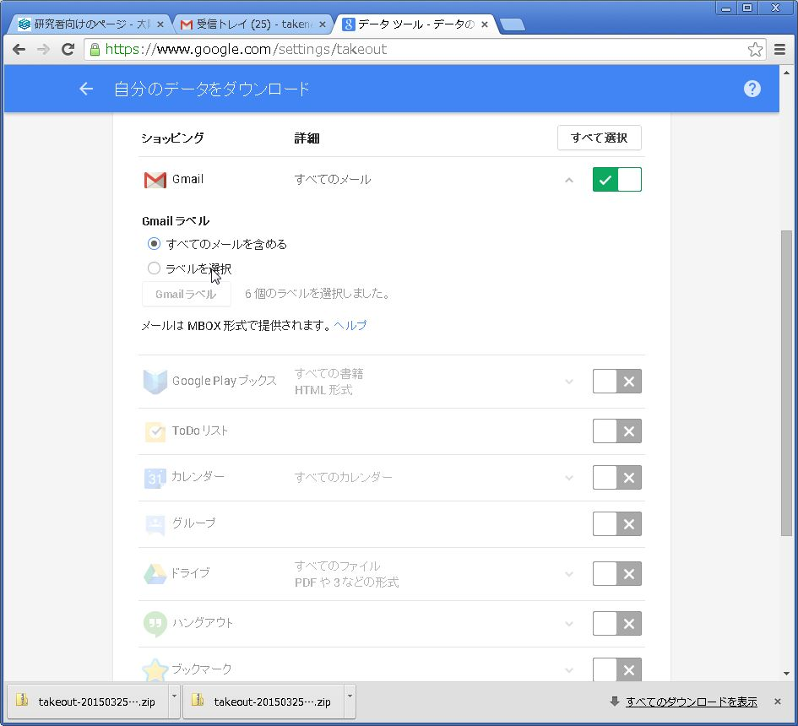
  - 下記アーカイブ作成画面になりますので、ファイル形式・配信方法とも、デフォルト（ファイル形式をzip、配信方法をダウンロードリンクをメイルで送信）にして、アーカイブ作成をクリックしてください。

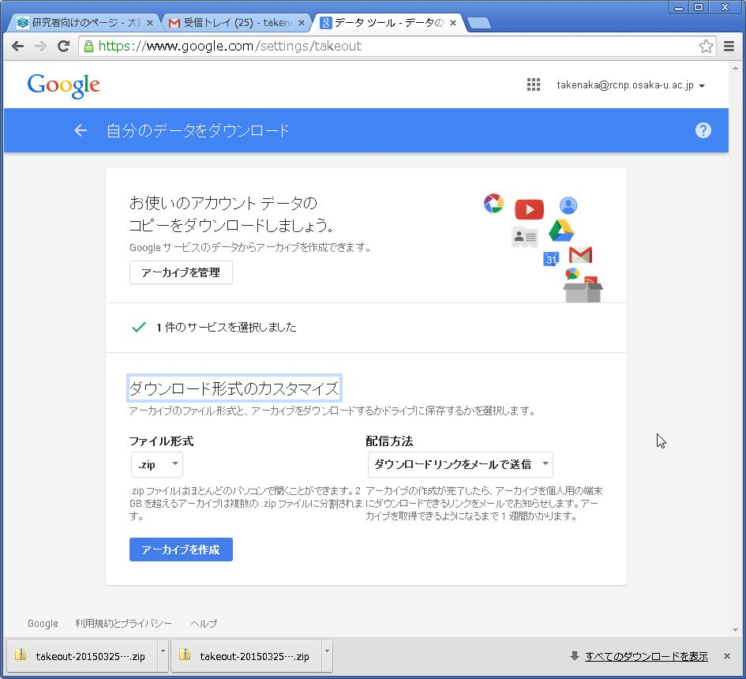
  - アーカイブの作成をクリック後、下記画面になります。アーカイブが完了すると通知メイルが送信されます。ブラウザを閉じて通知メイルが届くのを待ってください。
アーカイブが完成するまで、数時間～1日以上かかる場合があります。
＊アーカイブ処理の実施後、3日以上経っても終了しない場合は、処理がフリーズしている可能性があるので、ラベル数を減らして再度実施ください。

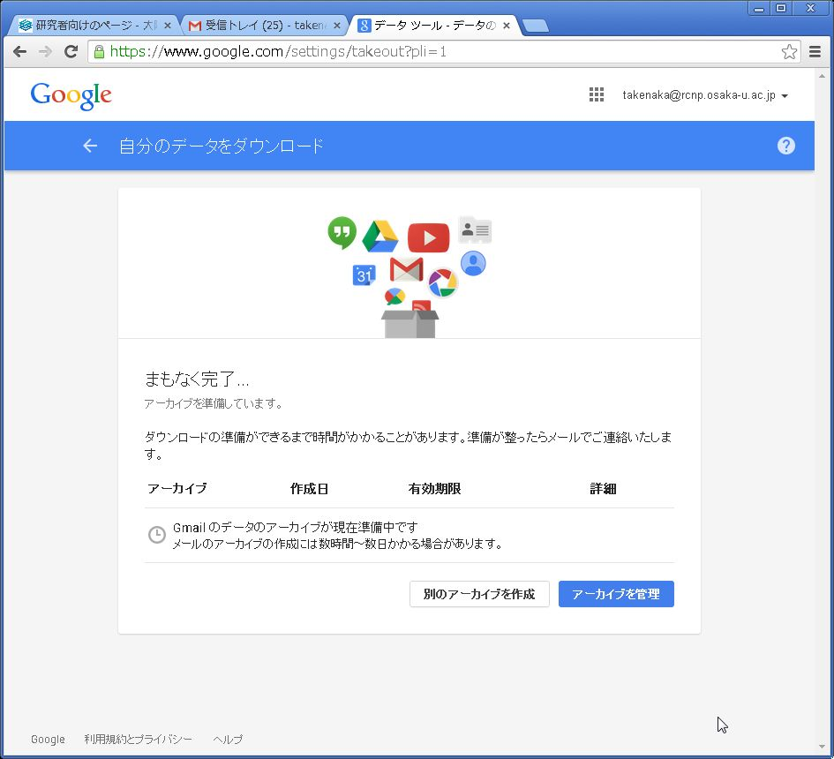
  - 通知メイルが届いたら、続きの作業を行います。
通知メイルのサブジェクトは「Googleのデータアーカイブをご利用いただけるようになりました」です。
メイル本文にある「アーカイブをダウンロード」をクリックすると、下記画面が表示されます。アーカイブをダウンロードしてください。

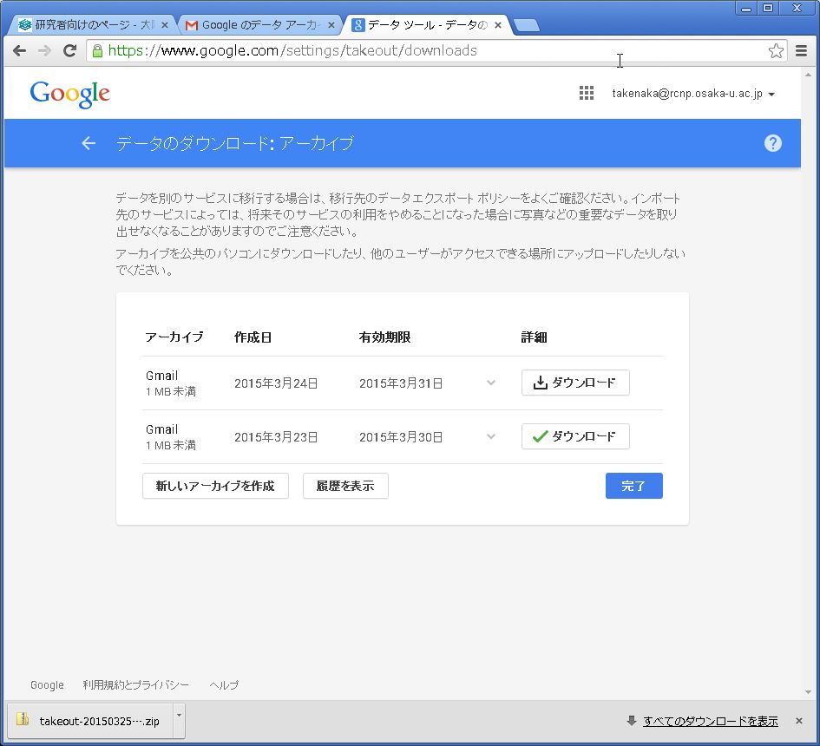

アーカイブファイルは「takeout-yyyymmdd….zip」となります。
アーカイブファイルを解凍して「xxxxmbox」を取り出してください。
＊ダウンロード時にGoogleがランダムに名前を付けますので、どのラベルに
対応したアーカイブファイルかはこの時点では判別できません。
このファイル名のまま処理を進めてください。

MAC Mailへのインポート

  - MAC Mailを起動してください。
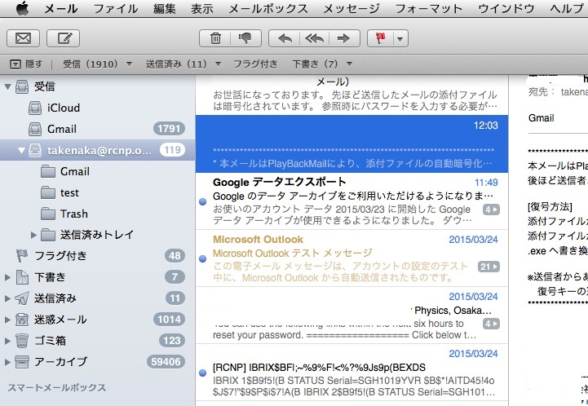

  - 画面上部のメニューから「ファイル」－「メールボックスを読み込む」をクリックしてください。
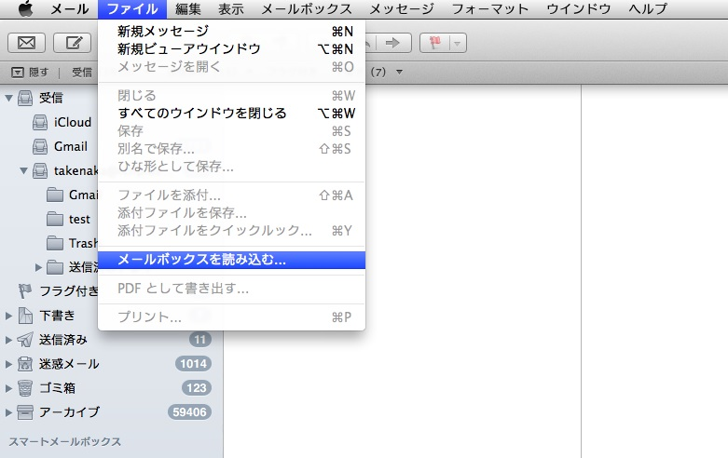

  - 読み込みメニューのデータの読み込み元から、「mboxフォーマットのファイル」を選択して、「続ける」をクリックしてください。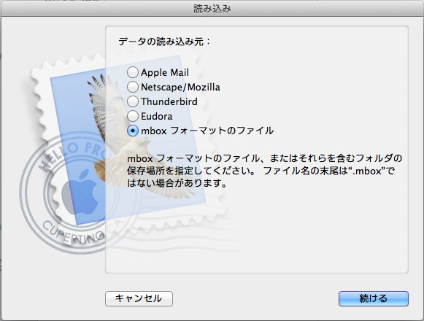

  - Gmailからダウンロードしたmboxファイルを選択してください。「選択」をクリックしてください。

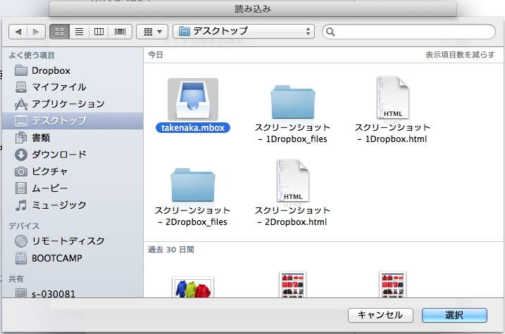

  - mboxファイルのインポートが終了すると以下の画面が表示されますので、「完了」をクリックしてください。
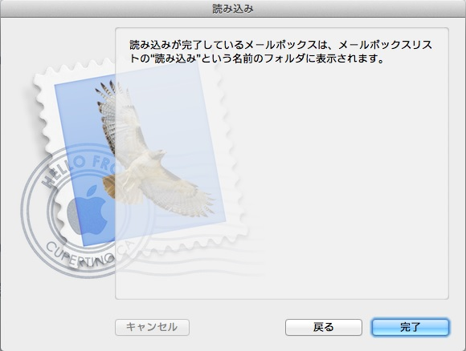

  - 左ペイン、メールボックスの読み込みフォルダにインポートしたメイルがあることを確認してください。

  - 新imapサーバをMUAに設定頂き、⑥で作成したフォルダから新imapサーバへドラック＆ドロップでコピーしてください。

